Nama : Akmal Muhamad Firdaus

NIM : 1301204188

**Praktikum ABP Modul 8**

1. **Pengenalan Dart**

Dart adalah bahasa pemrograman modern yang dikembangkan oleh Google. Dart dapat digunakan untuk membuat berbagai macam aplikasi, mulai dari aplikasi web hingga aplikasi mobile dan desktop. Dart juga merupakan bahasa pemrograman resmi dari framework Flutter yang digunakan untuk membangun aplikasi mobile multi-platform.

Dart memiliki sintaks yang mirip dengan bahasa pemrograman C dan JavaScript, sehingga mudah dipelajari oleh programmer yang sudah menguasai bahasa-bahasa tersebut. Dart juga memiliki fitur-fitur modern seperti tipe data yang kuat, pemrograman berorientasi objek, pengumpulan sampah (garbage collection), dan lain-lain.

Selain itu, Dart juga dilengkapi dengan berbagai macam library dan framework yang memudahkan pengembangan aplikasi, seperti Flutter untuk pembuatan aplikasi mobile, AngularDart untuk pembuatan aplikasi web, dan banyak lagi.

Untuk belajar flutter, tidak perlu terlalu fasih untuk mempelajari bahasa dart. Terdapat fundamental yang perlu dipelajari seperti variable, statement control, looping, array, fungsi, dsb. Karakteristik bahasa dart mirip dengan bahasa C ataupun Java. Wajib menggunakan titik koma diakhir codingan.

1. **Instalasi Dart**
   1. Download dart-sdk
   2. Extract sdk tersebut

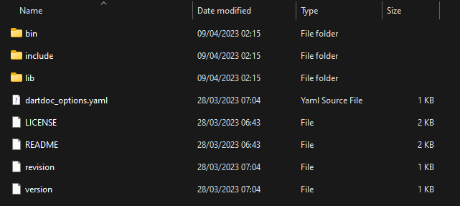

* 1. Buka windows, lalu cari **Edit the system environment variables,** lalu klik **Environment Variables...**

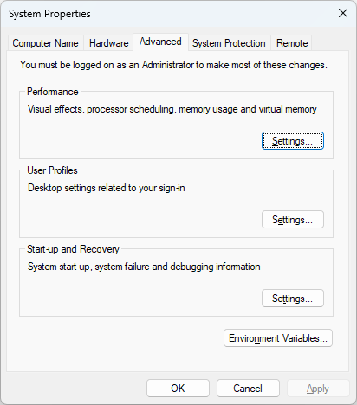

* 1. Klik path pada System Variables lalu klik edit

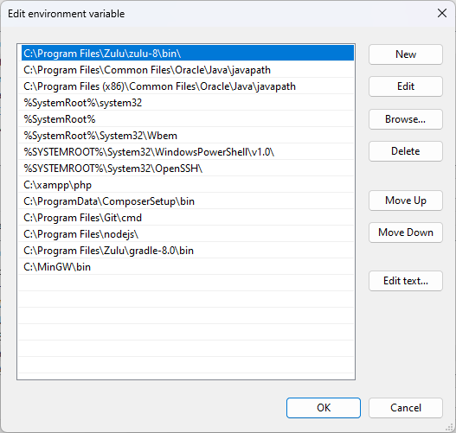

* 1. Tambahkan file path dart-sdk tadi yang sudah di extract



* 1. Buka cmd lalu ketikan perintah “dart --version”, jika cmd menampilkan versi dart yang digunakan, maka dart berhasil di install



1. **Variable**

Untuk penggunaan variable di dart, terdapat beberapa cara, yaitu dengan var, type annotation dan multiple variable.

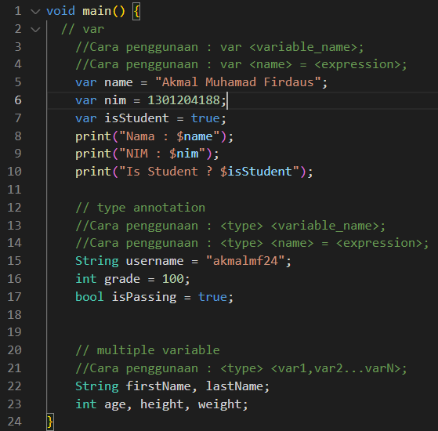

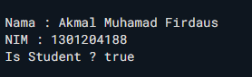

Pada contoh di atas, terdapat tiga jenis variabel yang dideklarasikan. Variabel pertama dideklarasikan dengan menggunakan keyword var tanpa type annotation, sehingga tipe datanya akan ditentukan oleh nilai awal yang diberikan. Variabel kedua dan ketiga dideklarasikan dengan menggunakan type annotation untuk menentukan tipe datanya secara eksplisit.

Selain itu, contoh terakhir menunjukkan cara mendeklarasikan multiple variable dengan tipe data yang sama pada satu baris dengan memisahkan setiap nama variabel menggunakan koma.

1. **Statement Control / Control Flow**

Statement Control / Control Flow pada Dart digunakan untuk mengontrol alur eksekusi program berdasarkan kondisi. Ada dua jenis statement control pada Dart, yaitu:

* 1. **If-else**

Statement ini digunakan untuk mengevaluasi sebuah kondisi dan melakukan tindakan berbeda tergantung pada hasil evaluasi. Bentuk umum dari if-else adalah sebagai berikut:

**If Statement**

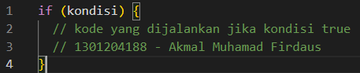

**If-Else Statement**

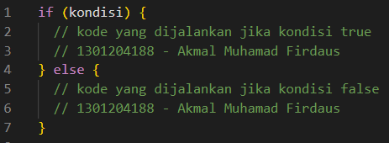

**IF ELSE IF Statement**

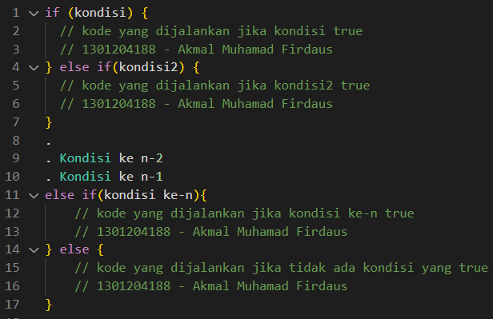

**Contoh Penggunaan**

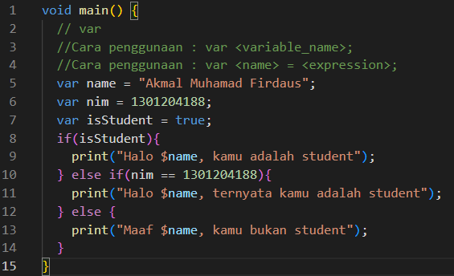



* 1. **Switch Case**

Statement ini digunakan untuk membandingkan nilai dari sebuah variabel dengan beberapa nilai yang mungkin, dan melakukan tindakan berbeda tergantung pada nilai yang cocok. Bentuk umum dari switch adalah sebagai berikut:

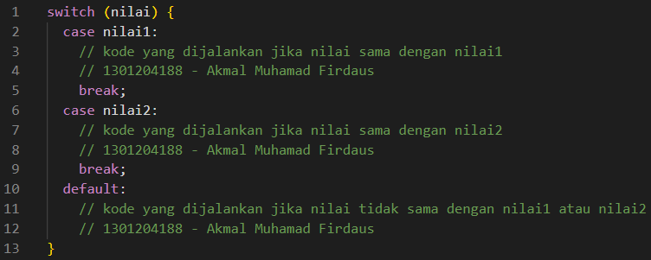

**Contoh penggunaan**

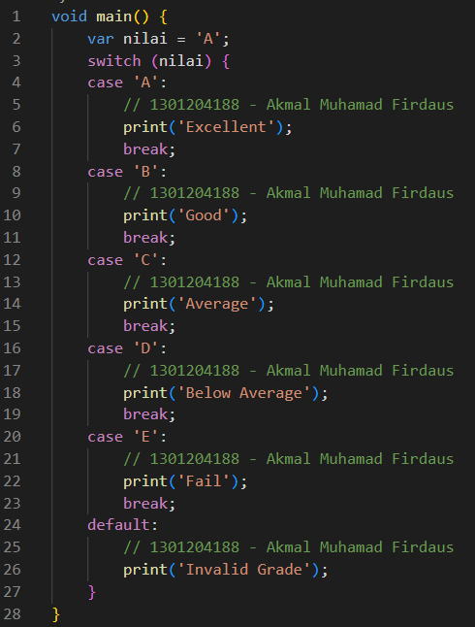



1. **Looping**

Pada bahasa pemrograman Dart, ada tiga jenis looping yang tersedia untuk melakukan perulangan yaitu:

* 1. **For loop**

For loop digunakan untuk melakukan perulangan sejumlah kali tertentu. For loop terdiri dari tiga bagian: inisialisasi, kondisi, dan perubahan. Bentuk umum dari for loop adalah sebagai berikut:

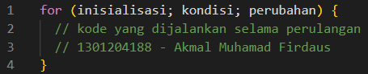

Contoh penggunaan

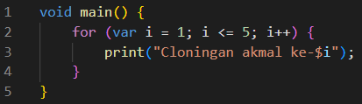

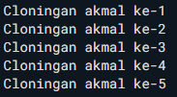

* 1. **While loop**

While loop digunakan untuk melakukan perulangan selama kondisi yang ditentukan bernilai true. Bentuk umum dari while loop adalah sebagai berikut:

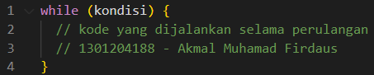

Contoh penggunaan

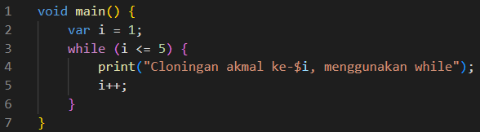

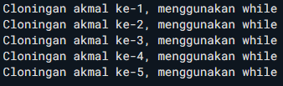

* 1. **Do-While loop**

Do-while loop mirip dengan while loop, namun perbedaannya adalah kode yang ada di dalam blok do akan dijalankan setidaknya satu kali bahkan jika kondisi tidak terpenuhi. Bentuk umum dari do-while loop adalah sebagai berikut:

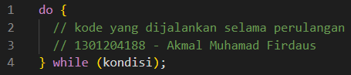

Contoh penggunaan

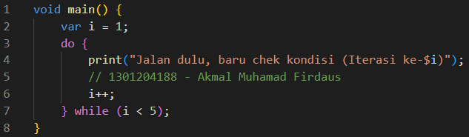

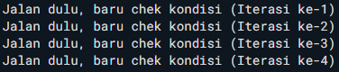

Setiap jenis looping memiliki kegunaan yang berbeda, tergantung pada kebutuhan penggunaannya.

1. **List**

List pada Dart merupakan kumpulan elemen yang dipesan (ordered) dan dapat diakses menggunakan index. List dapat berisi elemen dengan tipe yang sama atau berbeda. Terdapat dua jenis list pada Dart yaitu:

* 1. **Fixed-length List**

Fixed-length list adalah list yang ukurannya tetap dan tidak dapat diubah setelah dibuat. Untuk membuat fixed-length list, digunakan constructor List(n) dengan n adalah jumlah elemen yang diinginkan. Contohnya:

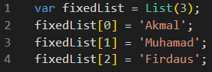

Contoh penggunaan

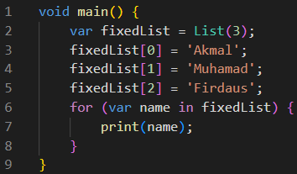

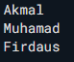

* 1. **Growable list**

Growable list adalah list yang ukurannya dapat berubah setelah dibuat. Terdapat dua jenis growable list, yaitu List dan List<E>. Untuk membuat growable list menggunakan constructor List(). Contohnya:

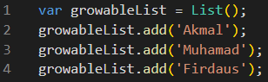

Dapat juga menggunakan syntax literal [...] untuk membuat list. Contohnya:



Kita juga dapat melakukan operasi seperti mengakses elemen berdasarkan index, menambahkan elemen, menghapus elemen, mencari elemen tertentu, mengurutkan elemen, dan banyak lagi. Berikut beberapa contoh operasi yang dapat dilakukan pada list:

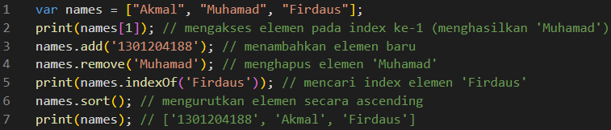

Contoh pengunaan:

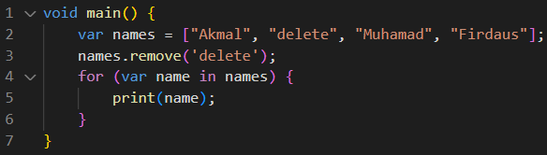



1. **Function**

Function atau fungsi pada Dart adalah sebuah blok kode yang dapat dipanggil untuk melakukan tugas tertentu. Di Dart, setiap fungsi harus didefinisikan terlebih dahulu sebelum dapat digunakan.

Berikut adalah bentuk umum dari sebuah fungsi pada Dart:

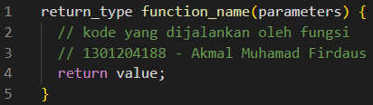

Penjelasan dari tiap komponen di atas adalah sebagai berikut:

* ‘return_type’ adalah tipe data dari nilai yang akan dikembalikan oleh fungsi. Jika fungsi tidak mengembalikan nilai, maka tipe data yang digunakan adalah ‘void’.
* ‘function_name’ adalah nama dari fungsi yang didefinisikan. Nama fungsi harus unik di dalam program.
* ‘parameters’ adalah variabel yang digunakan sebagai masukan untuk fungsi. Jika fungsi tidak memiliki masukan, maka tanda kurung kosong () harus tetap ditulis.
* “kode yang dijalankan oleh fungsi” adalah blok kode yang akan dieksekusi ketika fungsi dipanggil.
* ‘return value’ adalah statement yang mengembalikan nilai dari fungsi. Statement ini hanya perlu ditulis jika fungsi mengembalikan nilai.

Contoh penggunaan

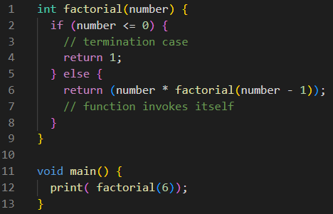



Full Source Code: <https://github.com/codernewbie04/CII3H4-ABP-Praktikum>